โครงการฝึกอบรมอาสาจราจรในพื้นที่รับผิดชอบ สถานีตำรวจภูธรแม่ท้อ
ของ งานจราจรสถานีตำรวจภูธรแม่ท้อ
*********************

ชื่อโครงการ โครงการฝึกอบรมอาสาจราจรในพื้นที่รับผิดชอบ สถานีตำรวจภูธรแม่ท้อ

เจ้าของโครงการ สถานีตำรวจภูธรแม่ท้อ

ผู้รับผิดชอบโครงการ งานจราจร สถานีตำรวจภูธรแม่ท้อ

หน่วยสนับสนุน .................................................................................................................................

อ้างถึง 1) ประกาศคณะรักษาความสงบแห่งชาติ ที่ 111/2557 ลง 27 กรกฎาคม 2557
แก้ไขเพิ่มเติมกฎหมายว่าด้วยตำรวจแห่งชาติ
2) ระเบียบของสำนักงานตำรวจแห่งชาติ ว่าด้วยการส่งเสริมให้ประชาชน ท้องถิ่น
และองค์กรมีส่วนร่วมในกิจการตำรวจ พ.ศ.2551
3) พระราชบัญญัติตำรวจแห่งชาติ พ.ศ.2547 มาตรา 7 ว่าด้วยประชาชนเข้ามามีส่วน
ร่วมในการบริการบริหารและตรวจสอบงานตำรวจ

1.หลักการและเหตุผล
ตามประกาศคณะรักษาความสงบแห่งชาติ ที่ 111/2557 ลง 27 กรกฎาคม 2557 การแก้ไขเพิ่มเติมกฎหมายว่าด้วยตำรวจแห่งชาติ มาตรา 7 ให้สำนักงานตำรวจแห่งชาติจัดระบบบริหาร การปฏิบัติงานด้านการป้องกันและปราบปรามการกระทำผิดอาญา การรักษาความสงบเรียบร้อยและการรักษาความปลอดภัยของประชาชนให้เหมาะสมกับความต้องการของแต่ละท้องถิ่นและชุมชน โดยต้องให้องค์กรปกครองส่วนท้องถิ่น และองค์กรภาคเอกชนมีส่วนร่วม ทั้งในส่วนที่เกี่ยวกับนโยบาย งบประมาณ และอาสาสมัครกอปรกับสำนักงานตำรวจแห่งชาติได้กำหนดยุทธศาสตร์ ในการควบคุมป้องกันและปราบปรามอาชญากรรม โดยเน้นการเข้ามามีส่วนร่วมของภาคประชาชนในการป้องกันปราบปรามอาชญากรรมและชุมชนให้เข้มแข็ง ตลอดทั้งการ
แก้ไขปัญหาการจราจรและปัญหาการเกิดอุบัติเหตุทางถนน ซึ่งในแต่ละปีจะมีผู้ประสบภัยอันเนื่องมาจากอุบัติเหตุทางถนนเป็นจำนวนมาก มีทั้งผู้เสียชีวิต ผู้บาดเจ็บ พิการ ทุพพลภาพ และมีการสูญเสียทรัพย์สินเป็นจำนวนมาก เมื่อเปรียบเทียบกับต่างประเทศแล้ว พบว่าสาเหตุของการตายของคนไทยจากอุบัติเหตุทางถนนมาเป็นลำดับต้นๆ จึงเป็นปัญหาใหญ่ที่ทุกภาคส่วนของสังคมจะต้องให้ความสนใจเข้ามามีบทบาทและมีส่วนร่วมพร้อมให้ความร่วมมือกันในการแก้ไขปัญหาเกี่ยวกับการจราจร และเพื่อให้เกิดความสะดวกและปลอดภัยบนท้องถนนกับผู้ใช้รถใช้ถนนและนักเรียนนักศึกษารวมทั้งประชาชนที่สัญจรไปมาในเวลาเร่งด่วนตอนเช้าและตอนเย็น ในพื้นที่ตำบลแม่ท้อ และพื้นที่ติดต่อตำบลแม่ท้อ
สถานีตำรวจภูธรแม่ท้อ มีนโยบายในการแสวงหาความร่วมมือจากประชาชนเพื่อสร้างเป็น
เครือข่ายลักษณะปฏิบัติการเข้ามามีส่วนร่วมของประชาชนในการร่วมปฏิบัติงานกับตำรวจ จึงได้จัดทำโครงการ
ฝึกอบรมอาสาสมัครตำรวจชุมชน เพื่อปฏิบัติงานด้านการอำนวยความสะดวกการจราจรและรักษาความปลอดภัย
ให้กับประชาชนในสภ.แม่ท้อ

2.วัตถุประสงค์
2.1 เพื่อเพิ่มประสิทธิภาพในการรักษาความปลอดภัยให้กับประชาชน และการอำนวยความสะดวกด้านการจราจรให้แก่ผู้ใช้รถใช้ถนนในพื้นที่ตำบลแม่ท้อ และพื้นที่ติดต่อตำบลแม่ท้อ

-2-

2.2 เพื่อพัฒนาระบบการเรียนรู้ของบุคลากรภาครัฐและเอกชน เกี่ยวกับองค์ความรู้ที่ทำให้เข้าใจถึงสาเหตุที่แท้จริงของอุบัติเหตุทางถนน เพื่อหาวิธีการ/มาตรการที่ใช้ในการแก้ไขปัญหาอุบัติเหตุทางถนนในพื้นที่ได้อย่างเหมาะสม
2.3 เพื่อแสวงหาความร่วมมือจากทุกภาคส่วน ทั้งภาครัฐและเอกชน ให้เข้ามามีส่วนร่วมในการแก้ไขปัญหาจราจรและรณรงค์ป้องกันและลดอุบัติเหตุทางถนน
2.4 เพื่อให้ประชาชนผู้ใช้รถใช้ถนนได้ปฏิบัติตามกฎจราจร ในพื้นที่บังคับใช้กฎหมายอย่างมีประสิทธิภาพ

3.เป้าหมาย
3.1 อบรมประชาชนเป็นอาสาจราจร จำนวน 15 คน (รุ่นที่ 1 )

4.วิธีดำเนินการ
4.1 ประสานหน่วยงานเพื่อขอรับการสนับสนุนงบประมาณ
4.2 ประชุมชี้แจงและซักซ้อมการปฏิบัติให้หน่วยปฏิบัติทราบ
4.3 ประสานสถานศึกษาและภาคเอกชนเพื่อให้เข้ามามีส่วนร่วมในโครงการอาสาจราจร
4.4 จัดอบรมอาสาจราจร เพื่อให้ผู้เข้าร่วมอบรมได้เข้าใจวิธีการและรูปแบบในการปฏิบัติอาสาจราจรในรูปแบบที่ถูกต้อง
4.5 นำอาสาจราจรที่ผ่านการอบรมตามรูปแบบและวิธีการที่ถูกต้องไปปฏิบัติในพื้นที่ที่มีการจราจรหนาแน่นและชั่วโมงเร่งด่วน
4.6 ติดตามประเมินผลตามโครงการ และนำมาปรับปรุงแก้ไขเพื่อจัดให้มีการอบรมอาสาจราจรในรุ่นต่อๆไป

5.งบประมาณดำเนินการ
งบประมาณในการดำเนินการใช้งบประมาณของหน่วย และขอรับการสนับสนุนจากองค์กรเอกชนในพื้นที่ รายละเอียดงบประมาณสำหรับฝึกอบรมประชาชนเพื่อเป็นอาสาจราจร จำนวน 15 คน
ค่าอุปกรณ์และเครื่องแบบอาสาจราจร
1.ค่าเครื่องแบบอาสาจราจร ราคา 1,000 บาท จำนวน 15 ชุด เป็นเงิน 15,000 บาท
2.หมวกแก๊ปอาสาจราจร ราคา 150 บาท จำนวน 15 ใบ เป็นเงิน 2,250 บาท
3.ปลอกแขนอาสาจราจร ราคา 100 บาท จำนวน 15 อัน เป็นเงิน 1,500 บาท
4.สายนกหวีดจราจรพร้อมนกหวีด ราคา 50 บาท จำนวน 15 เส้น เป็นเงิน 750 บาท
ค่าใช้จ่ายในการจัดฝึกอบรม
1.ค่าป้ายโครงการ 1,000 บาท
2.ค่าตอบแทนวิทยากร - บาท
3.ค่าอาหาร 15x75x2 2,250 บาท
4.ค่าเครื่องดื่มอาหารว่าง 15x25x4 1,000 บาท
5.ค่าใบประกาศ 15x10 150 บาท
รวมค่าใช้จ่ายในการดำเนินการเป็นเงินทั้งสิ้น 23,900 บาท(สองหมื่นสามพันเก้าร้อยบาทถ้วน)
(หมายเหตุ : ทุกรายการสามารถถัวเฉลี่ยค่าใช้จ่ายกันได้ตามที่ใช้จ่ายจริง)

6.สถานที่ดำเนินการฝึกอบรม
ห้องประชุม สถานีตำรวจภูธรแม่ท้อ

-3-

7.ระยะเวลาดำเนินการ
ปีงบประมาณ 2567 ( 1 ธันวาคม 2566 - 30 กันยายน 2567 )

8.ผลที่คาดว่าจะได้รับ
8.1 สามารถลดความสูญเสียของชีวิตและทรัพย์สินของประชาชนอันเนื่องจากอุบัติเหตุจราจร ทางบก
8.2 ประชาชนได้รับความปลอดภัยในชีวิตและทรัพย์สินมากขึ้น
8.3 ได้รับความร่วมมือและการสนับสนุนจากประชาชน ตลอดจนองค์กรต่าง ๆ ทั้งภาครัฐและเอกชน เป็นอย่างดี
8.4 ได้ทราบปัญหาอุปสรรคและข้อขัดข้องในการดำเนินงาน พร้อมข้อเสนอแนะหรือแนวทางการแก้ไข เพื่อนำไปปรับแผน/ยุทธศาสตร์ในการป้องกันและลดอุบัติเหตุทางถนนในโอกาสต่อไป

9.การประเมินผล
งานจราจร สถานีตำรวจภูธรแม่ท้อ แต่งตั้งคณะทำงานออกประเมินผล
- ใช้แบบสอบถามประเมินความพึงพอใจของผู้ใช้รถใช้ถนนในบริเวณที่จัดอาสาสมัครจราจรลงปฏิบัติหน้าที่
- ใช้วิธีการสังเกตความคล้องตัวของปริมาณรถบนท้องถนนเปรียบเทียบระหว่างก่อนและหลังจัดอาสาสมัครจราจรลงปฏิบัติงานในพื้นที่

ผู้เสนอโครงการ

พันตำรวจโท
( อำนาจ เมฆสิน )
รองผู้กำกับการป้องกันปราบปรามสถานีตำรวจภูธรแม่ท้อ

ผู้อนุมัติโครงการ

พันตำรวจเอก
( เจษฎา ท่าโพธิ์ )
ผู้กำกับการสถานีตำรวจภูธรแม่ท้อ

ผนวก ก. : ตารางการฝึกอบรมอาสาสมัครจราจร
ประกอบ : โครงการฝึกอบรมอาสาจราจรในพื้นที่ รับผิดชอบสถานีตำรวจภูธรแม่ท้อ

วัน เวลา | หัวข้อเนื้อหาวิชา | วิทยากร/หมายเหตุ
(วันแรก)
08.00-08.45 น. | -ลงทะเบียนรายงานตัว ซักซ้อมพิธีเปิด | ฝ่ายอำนวยการฝึก
09.00–09.30 น. | -พิธีเปิดการฝึกอบรม  -ประธานกล่าวให้โอวาทแก่ผู้เข้ารับการอบรม | ฝ่ายอำนวยการฝึก
09.30-10.45 น. | -ความรู้ทั่วไปเรื่องการจราจรและหน้าที่อาสาจราจร | วิทยากรพิเศษ
10.45-11.00 น. | พักรับประทานอาหารว่าง
11.00-12.00 น. | -กฎหมายจราจรและการจัดการจราจร | วิทยากรพิเศษ
12.00-13.00 น. | พักรับประทานอาหารกลางวัน
13.00-14.00 น. | -สาเหตุและการป้องกันอุบัติเหตุทางถนน | วิทยากรพิเศษ
14.00-15.00 น. | -การประชาสัมพันธ์ในหน้าที่จราจรและการแจ้งข่าวอุบัติเหตุ | วิทยากรพิเศษ
15.00-15.10 น. | พักรับประทานอาหารว่าง
15.10-16.30 น. | การทำสัญญาณและเสียงสัญญาณในการควบคุมการจราจร | ชุดครูฝึก
(วันที่สอง)
07.00-09.00 น. | ภาคปฏิบัติ การควบคุมการจัดการจราจรพื้นที่จริง(ช่วงเช้า) | ชุดครูฝึก
09.15-10.30 น. | -สรุปบทเรียนในการปฏิบัติจริงและอภิปรายกลุ่ม | ชุดครูฝึก
10.30-11.00 น. | พักรับประทานอาหารว่าง
11.00-12.00 น. | การใช้อุปกรณ์ช่วยในการจัดการจราจร | ชุดครูฝึก
12.00-13.00 น. | พักรับประทานอาหารกลางวัน
13.00-15.00 น. | การช่วยเหลือเจ้าพนักงานในที่เกิดเหตุและการปฐมพยาบาล | วิทยากรพิเศษ
15.00-15.15 น. | พักรับประทานอาหารว่าง
15.15-16.00 น. | ภาคปฏิบัติ การควบคุมการจัดการจราจรพื้นที่จริง(ช่วงบ่าย) | ชุดครูฝึก
16.00-16.30 น. | พิธีปิดการอบรม | ฝ่ายอำนวยการฝึก


พันตำรวจโท
( อำนาจ เมฆสิน )
รองผู้กำกับการป้องกันปราบปราม สถานีตำรวจภูธรแม่ท้อ

ภาพถ่ายประกอบ”โครงการอาสาจราจร สภ.แม่ท้อ
งานจราจร สภ.แม่ท้อ
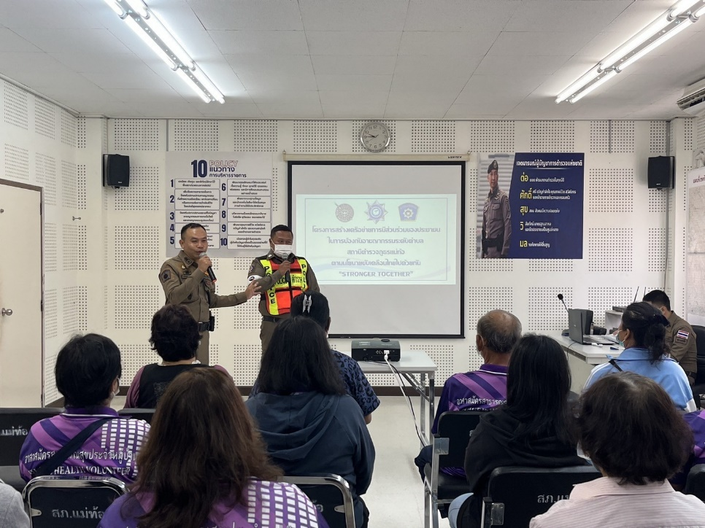

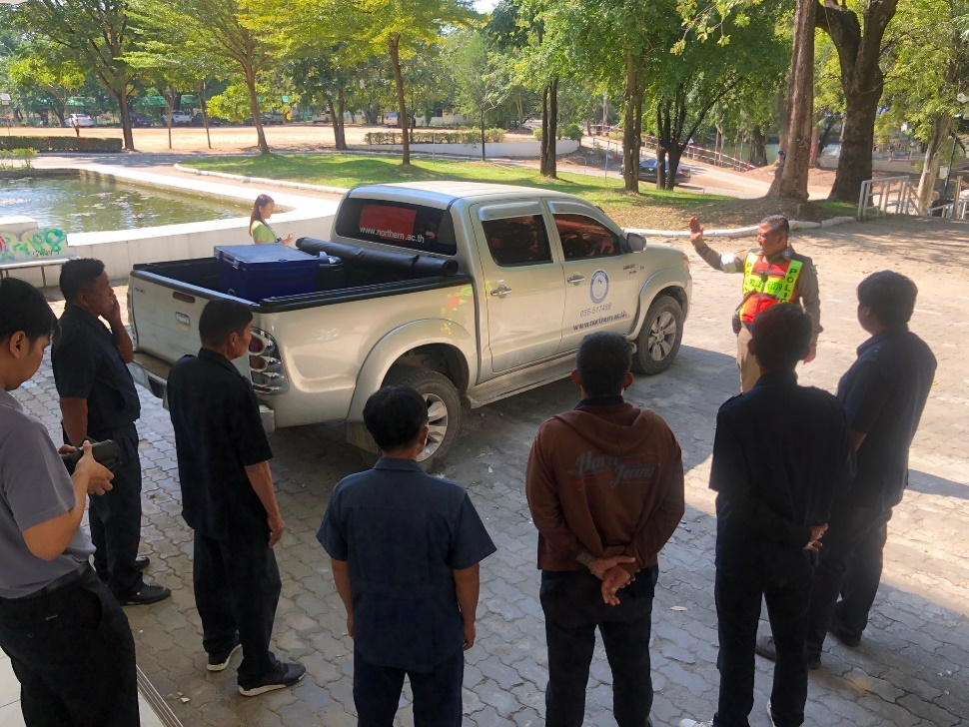

ภาพถ่ายประกอบ”โครงการอาสาจราจร สภ.แม่ท้อ
งานจราจร สภ.แม่ท้อ
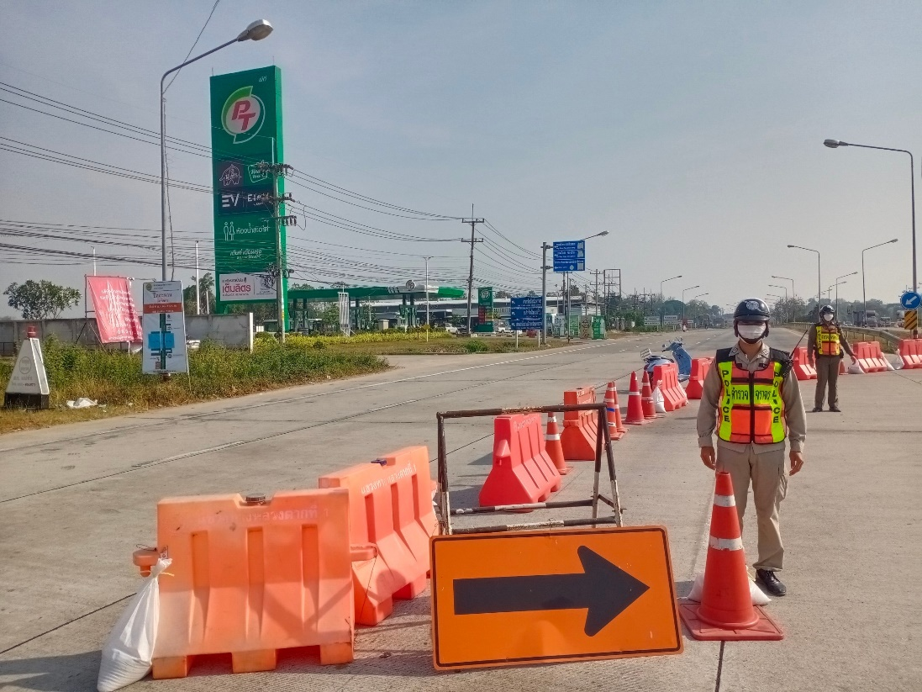

\

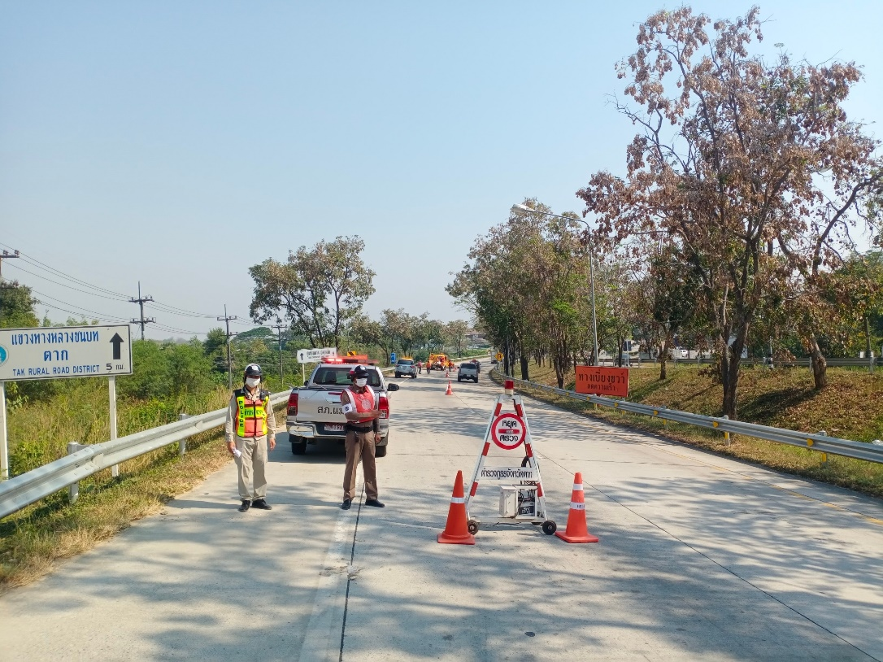

อาสาจราจรปฏิบัติหน้าที่ประจำจุดเร่งด่วน ในการสนับสนุนการปฏิบัติงานของ เจ้าหน้าที่ตำรวจจราจรได้เป็นอย่างดี

ภาพถ่ายประกอบ”โครงการอาสาจราจร สภ.แม่ท้อ
งานจราจร สภ.แม่ท้อ

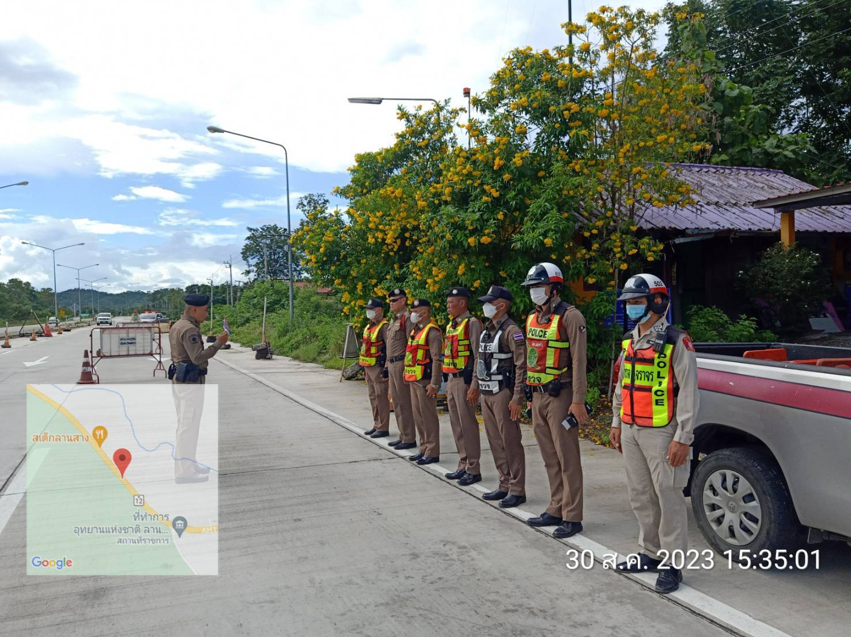

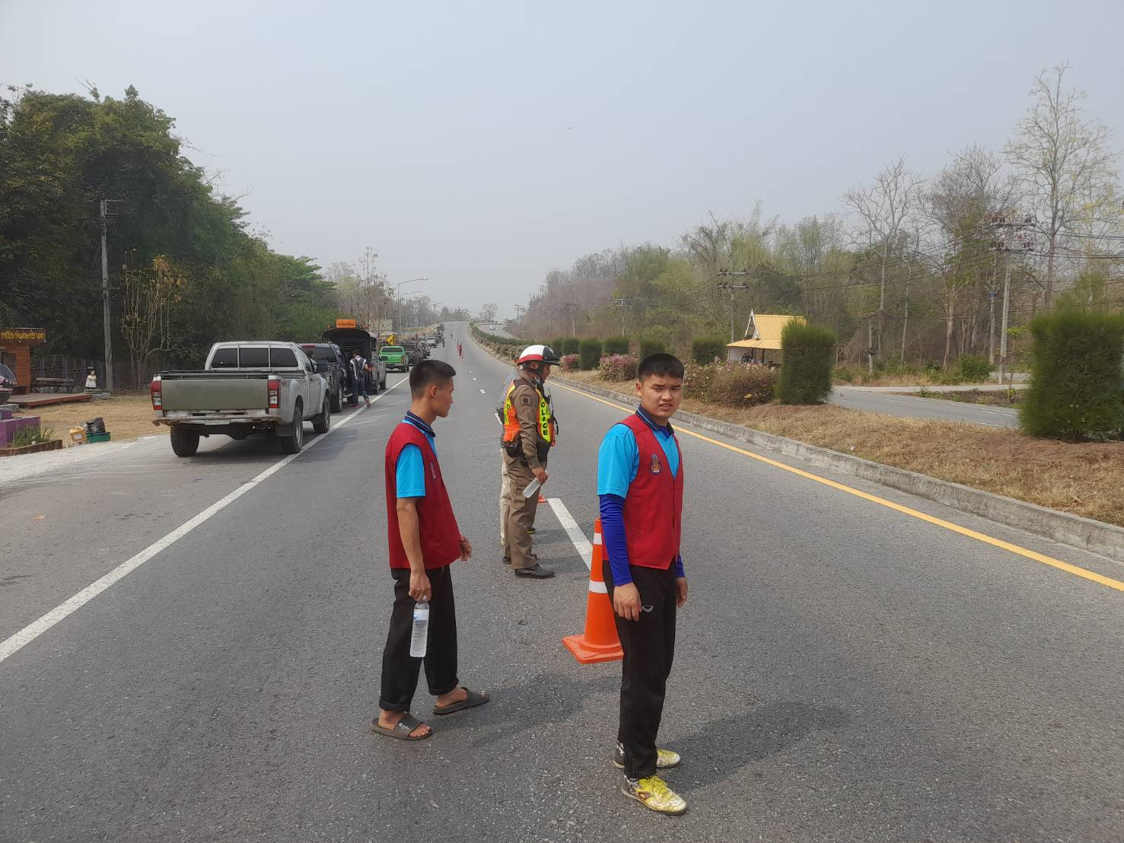

อาสาจราจรปฏิบัติหน้าที่ประจำจุดเร่งด่วน ในการสนับสนุนการปฏิบัติงานของ เจ้าหน้าที่ตำรวจจราจรได้เป็นอย่างดี

ภาพถ่ายประกอบ”โครงการอาสาจราจร สภ.แม่ท้อ
งานจราจร สภ.แม่ท้อ

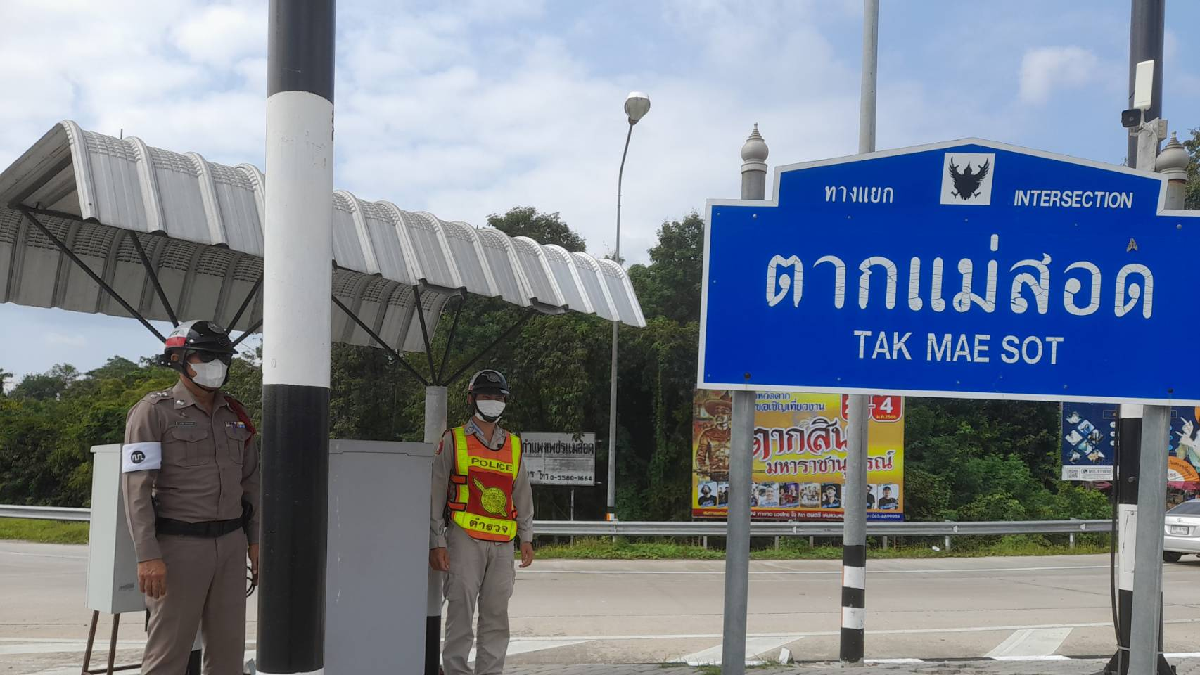

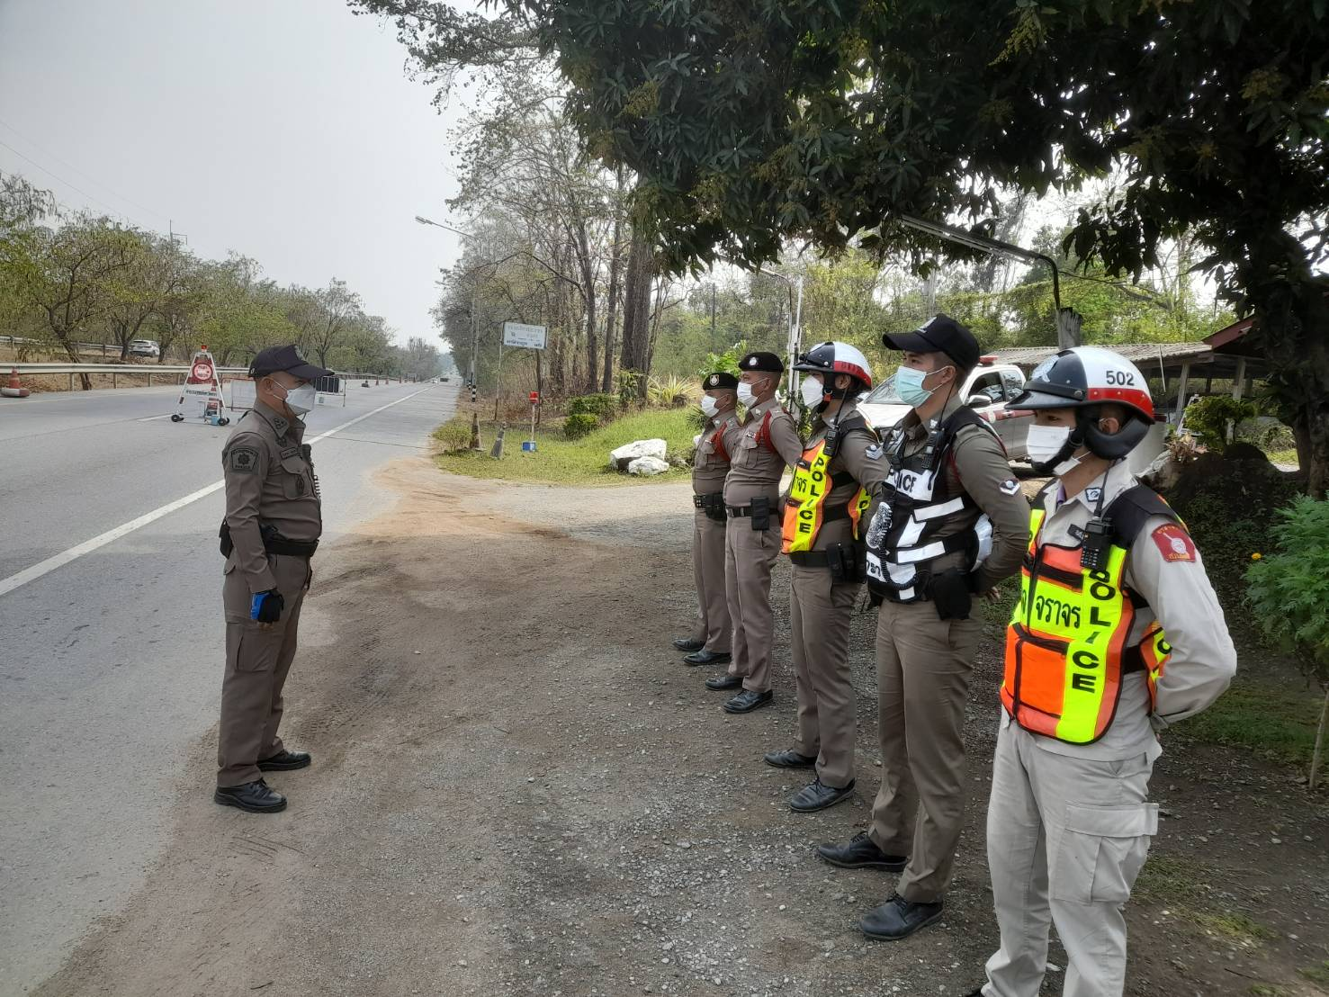

อาสาจราจรปฏิบัติหน้าที่ประจำจุดเร่งด่วน ในการสนับสนุนการปฏิบัติงานของ เจ้าหน้าที่ตำรวจจราจรได้เป็นอย่างดี

